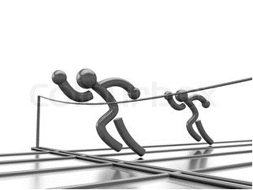

Latvijas U14 čempionāts daudzcīņās

Jēkabpils 3. vidusskola, 18.03.2020.

11.45 Sacensību atklāšana
12.05 60 m/b meitenes
12.50 60 m/b zēni
13.10 augstlēkšana meitenes
13.35 tāllēkšana zēni
14.50 lodes grūšana zēni
15.00 tāllēkšana meitenes
15.40 augstlēkšana zēni
16.40 lodes grūšana meitenes
17.10 1000 m zēni
17.30 800 m meitenes
18.00 Apbalvošana

Pulcēšanās sektoros.

Sākuma augstums augstlēkšanā gan zēniem, gan meitenēm:
1,10m - līdz 1,25m latiņa tiks celta pa 5 cm un tālāk pa 3 cm.

Sacensību galvenais tiesnesis Aivars Noris

